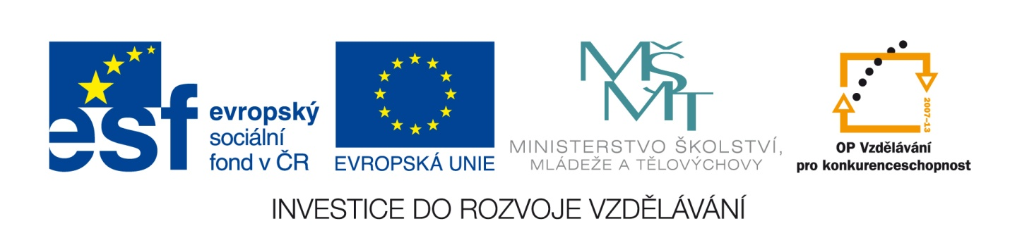
Výukový materiál zpracován v rámci projektu
EU peníze školám

Registrační číslo projektu: CZ.1.07/1.4.00/21.2852

Šablona: | III/2 | č. materiálu: | VY_32_INOVACE_64

Jméno autora: | Klára Křížová
Třída/ročník: | V.
Datum vytvoření: | 13. 9. 2012

Vzdělávací oblast: | Matematika a její aplikace
Tematická oblast: | Dělení přirozených čísel
Předmět: | Matematika
Výstižný popis způsobu využití, případně metodické pokyny: | dělí přirozená čísla podle pravidel malé násobilky s odebráním nul, dělí se zbytkem, zamýšlí se nad netradičním zadáním a formuluje závěry svého řešení
Klíčová slova: | přirozené číslo, dělení, násobení, palindrom, netradiční úlohy, přednost operací
Druh učebního materiálu: | pracovní list

- Počítej zpaměti.
2380 : 10 = 5600 : 100 = 842 900 : 10 =
90 : 30 = 420 : 70 = 7200 : 80 =

- Napiš jako dělení.
58 . 37 = 2146 64 . 73 = 4672
………………………………………. ………………………………………………..

- Napiš další možnost dělení, aby v něm zůstala všechna tři čísla.
1719 : 19 = 91 2496 : 78 = 32
………………………………………. ……………………………………………….

- a) Kolikrát je číslo 49 368 větší než číslo 88?
b) Kolikrát je číslo 65 menší než číslo 17 485?

- Jak zjistím (pomocí jaké matematické operace), které číslo je …
a) o 64 větší než číslo 2368? ……………………………………………
b) o 64 menší než číslo 2368? ……………………………………………
c) 64 krát větší než číslo 2368? ………………………………………………
d) 64 krát menší než číslo 2368? ………………………………………………

- Palindrom – číslo, které se čte zepředu i zezadu stejně (např. 4554). Vymysli tři různě ciferné palindromy a každý vyděl 11. Co zjišťuješ?

- Vymysli si trojciferné číslo a napiš ho dvakrát za sebou (např. 123 123). Vzniklé šestičíslí vyděl sedmi, co ti vyjde, děl jedenácti, a výsledek třinácti. Zkoumej, co dostáváš. Dohodněte se mezi sebou ve třídě a každý si vymyslete jiné šestičíslí.

- Jde o stejné příklady? Vypočítej a porovnej.
a) (494 + 361) : 19 = b) 494 + 361 : 19 =

c) 494 : 19 + 361 : 19 =

Zdroje:
ČESENEK, J. – FLOREKOVÁ, Š. – FRANEK, A. – HRDINA, L. – KAVANOVÁ, M. Sbírka úloh z matematiky pro 5. ročník základní školy. Praha: SPN, 1990. ISBN 80-04-24408-4
KOPKA, J. Ako riešiť matematické problémy. Ružomberok: Verbum, 2010. ISBN 978-80-8084-563-6

Autorem materiálu a všech jeho částí, není-li uvedeno jinak, je Klára Křížová.

